 

**RESOLUÇÃO DO CONSELHO REGIONAL N• 047/2018**

O Conselho Regional do SENAI de Santa Catarina, de acordo com o artigo 20 da Lei n’ 12.816, de 05 de junho de 2013, e com o Regulamento aprovado pela Resolução N° 14 do Conselho Nacional do SENAI, de 27 de

março de 2013, em plenário da 752ã reunião

ordinãria,

R E S O L V E :

Artigo Primeiro — Autorizar o funcionamento do Curso Técnico em Administração, constante do eixo tecnológico Gestão e Negócios, a ser oferecido pelo SENAI-SC, nas seguintes *unidades:*

1. Blumenau — (Rua São Paulo, 1147 - Bairro: Victor Konder, 89012-001 Blumenau / SC)
2. Caçador — (Rua Henriqueta Tedesco, 192 - Bairro: Berger, 89500-000 Caçador / SC)
3. Chapecó — (Rua Frei Bruno, 201 — Bairro: Parque das Palmeiras, 89803-785 Chapecó / SC)
4. Criciúma — (Rua General Lauro Sodré, 300 - Bairro: Comerciário, 88802-330 Criciúma / SC)
5. Jaraguá do Sul — (Rua Isidoro Pedri, 263 - Bairro: Rio Molha, 89259-590 Jaraguã do Sul / SC)
6. Joaçaba — (Rua Angelo Sganzerla, 735 - Bairro: Nossa

Senhora de Lourdes, 89600-000 Joaçaba / SC)

1. Joinville Sul — (Avenida Cel. Procópio Gomes, 911 - Bairro: Bucarein, 89202-300 Joinville / SC)
2. Lages — (Rua Archilau Batista do Amaral, 745 - Bairro:

Universitário, 88511-095 Lages / SC)

1. Rio do Sul — (Estrada da Madeira, 3000 - Bairro: Barragem, 89165-000 Rio do Sul / SC)
2. São Bento do Sul — (Rua Dr. Hans Dieter Schmidt, 879 - Bairro: Centenário, 89283-105 São Bento do Sul / SC)
3. São José — (BR 101 - Km 211, 7235 — Área Industrial, 88104-800 São José / SC)
4. São Miguel do Oeste — (Rua Barão do Rio Branco, 220 - Bairro: Agostini, 89900-000 São Miguel Do Oeste / SC)
5. Seara — (Avenida Paludo, 1156 - Bairro: São João, 89770- 000 Seara / SC)

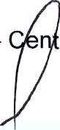

1. Tijucas — (Rua José Manoel Reis, S/N — ro, 88200-000 Tijucas / SC)

Serviço Nacional de Aprendizagem Industrial de Santa Catarina

Rod. Admai Gonzaga , 2765 ltacorub\ CEP 8803# 001 Ftoi ianópo(is SC Fone 48 3231 4100 Fax 48 3231 4211 [www.sc.senai.bi](http://www.sc.senai.bi/)

 

1. Timbó — (Rua Duque de Caxias, 830 — Bairro: Centro, 89120-000 Timbó / SC)
2. Tubarão — (Avenida Marcolino Martins Cabral, 184 — Bairro: Centro,88701-000 Tubarão / SC)
3. Xanxeré — (Rua Francisco Brites de Miranda, 399 — Bairro: Veneza, 89820-000 Xanxerê / SC)

Artigo Segundo - Aprovar o Plano do Curso Técnico em Administração, cuja matriz curricular apresenta um total de 1.000 horas.

Artigo Terceiro — A presente Resolução entra em vigor na data de

sua assinatura.

Registre-se, publique-se nos *sites* dos Departamentos Regional e Nacional e cumpra-se.

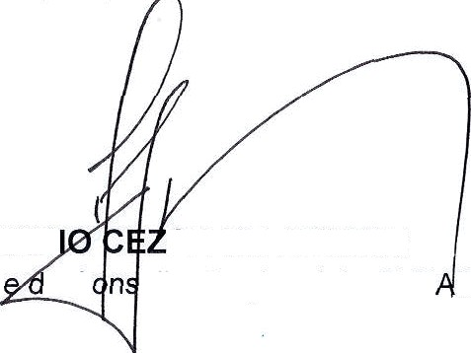Florianópolis, 19 de outubro de 2018.

MAR AR DE AGUIAR

President o C elho Regional do SEN I/SC

Serviço Nacional de Aprendizagem industrial de Santa Catarina

Rod . Admar Gonzaga, 2765 Itacoruh i CEP 88034-001 Florianópolis SC Fone 48 3231 4100 Fax 48 3231 421 1 [www.sc.se mai.bt](http://www.sc.semai.bt/)